DESCRIPTION

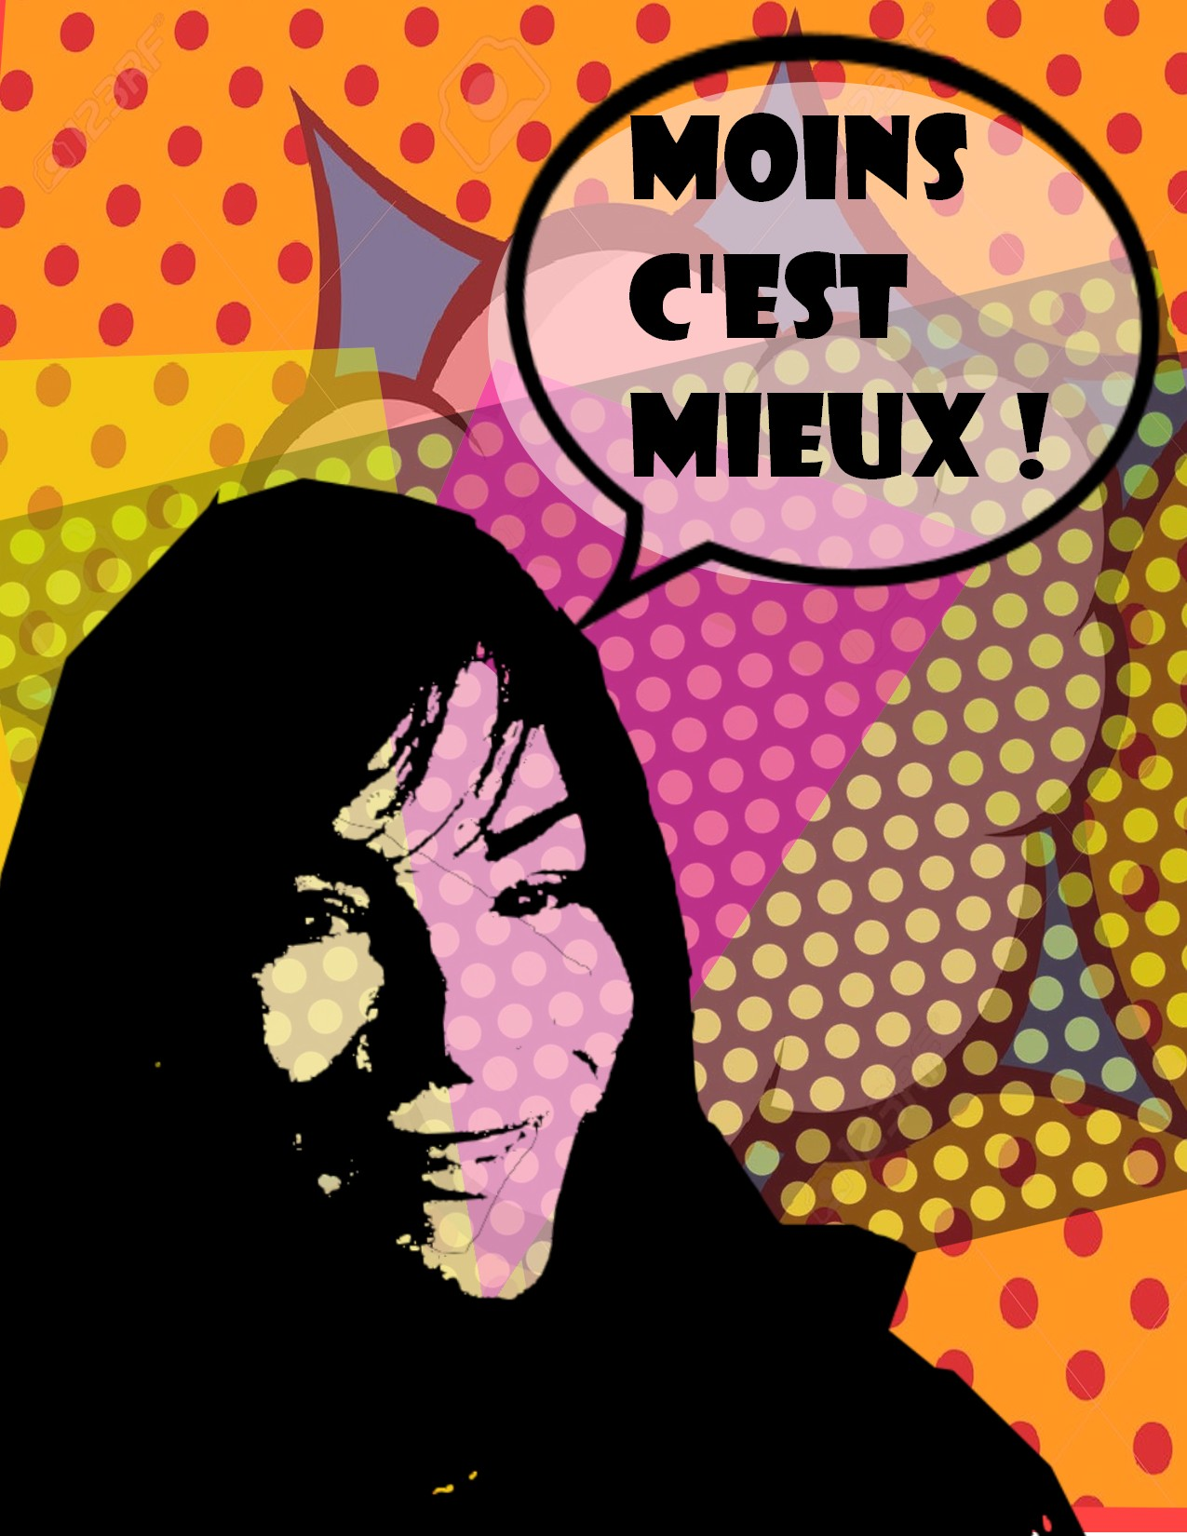
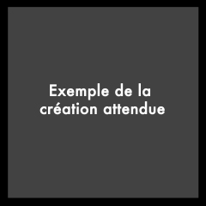
TITRE : Une image qui fait POP !

CYCLE : 1er du secondaire PÉRIODES : 3 minimum

COMPÉTENCES
C 1 Créer des images personnelles
C 2 Créer des images médiatiques
C 1 Apprécier des œuvres d’art, des objets culturels du patrimoine artistique…

DOMAINE GÉNÉRAL DE FORMATION
Santé et bien-être Médias Orientation et entrepreneuriat
Environnement et consommation Vivre ensemble et citoyenneté

PROPOSITION DE CRÉATION
Créer une affiche qui amène à prendre conscience de nos habitudes de consommation. Cette affiche s’inspirera du Pop Art et sera réalisé à l’aide d’un logiciel de traitement de l’image.

RÉPERTOIRE VISUEL
Marilyne bleu • 1967 • Andy Warhol | Campbell’s soup •  Andy Warhol | Girl with hair ribbon • Roy Lichtenstein | 1962 •  Roy Lichtenstein | Ma mère revenant du shopping • 1967•  Pierre Ayot
http://ecx.images-amazon.com/images/I/51fY8tchb8L.jpg | http://s3.thingpic.com/images/z2/z479fnmSQpzewYH9kFfAQa38.jpeg | http://ecx.images-amazon.com/images/I/61ftjPCmWDL.jpg | https://betterarchitecture.files.wordpress.com/2015/01/masteripiece.jpg | http://images.arcadja.com/ayot_pierre-ma_mere_revenant_de_son_shopping~OMa8e300~10687_20120709_12july2012_167.jpg

REPÈRES CULTURELS
Contexte socio culturel du Pop Art aux États-Unis et au Québec

TECHNIQUES
1
1

Dessin Peinture Collage Gravure Impression Modelage Façonnage
Assemblage Technique numérique Technique mixte Autre :

GESTES TRANSFORMATEURS
2

Tracer à main levée
Appliquer un pigment coloré : en aplat et à la tache et au trait
Déchirer, entailler, découper, ajourer
Coller
Tracer en creux
Imprimer (objets divers avec gouache, frottis avec craie de cire, monotype avec gouache et surfaces texturées)
Souder, pincer, creuser
Plier, froisser, façonner
Fixer, équilibrer des volumes
Numériser
Photographier
Enregistrer une image numérique
Travailler une image numérique

MATÉRIAUX ET OUTILS

•Appareil photo ou téléphone intelligent ou tablette tactile
•Ordinateur
•Logiciels de traitement de l’image : Pixlr editor • Photofiltre • Gimp

LANGAGE PLASTIQUE
Forme : figurative, abstraite
Ligne : dessinée, peinte, incisée, tangible
Couleurs pigmentaires primaires : jaune primaire, magenta, cyan
Couleurs pigmentaires secondaires : orangé, vert, violet
Couleurs chaudes : jaune, orangé, magenta
Couleurs froides : cyan, vert, violet
Couleurs lumière primaire : rouge, vert, bleu
Couleurs : claire et foncée
Texture : textures variées
Motif : motifs variés
Volume : réel

Organisation de l’espace : Énumération Juxtaposition Répétition
Alternance Symétrie Asymétrie Superposition
Représentation de l’espace :
Perspective avec chevauchement Perspective en diminution

VOCABULAIRE DISCIPLINAIRE CIBLÉ
Pop Art • traitement de l’image • calque • superposition • trame • phylactère
CRITÈRES D’ÉVALUATION

OUTILS D’ÉVALUATION
Grille d’observation Liste de vérification des connaissances
Fiche d’autoévaluation Fiche de coévaluation Autres

DÉROULEMENT

PHASE DE PRÉPARATION
Activation des connaissances antérieures :
Avez-vous déjà entendu l’expression Pop Art ? Qu’est-ce que cela signifie pour vous ?

PHASE DE RÉALISATION
Tâche 1 : Apprécier des œuvres du Pop Art
- En équipe de 4, relever les défis et remplir le canevas d’appréciation au TNI – voir document TNI : http://www.recitarts.ca/trouver-des-ressources/Arts-plastiques/Pedagogie-niveau-secondaire,130/Voir-des-SAE,190/#article_2738
- Vérifier ses connaissances avec le jeu Kahoot

3

3

PHASE DE RÉALISATION
Tâche 2 : Créer une image médiatique inspirée du Pop Art

DYNAMIQUE DE CRÉATION
• Ouverture
- Faire une tempête d’idée au TNI : qu’est-ce que la société de consommation ?
- De façon collective, inventorier des solgans percutants qui dénoncent la société de consommation dont les destinataires seraient les élèves de l’école secondaire.

- Dans son carnet de traces, inscrire le slogan choisi. Explorer des versions dfférentes afin de choisir la meilleure.

• Action productive
- Réaliser un exercice d’exploration en dessinant une esquisse de l’affiche dans son carnet de traces.
- Choisir le logiciel de traitement de l’image : pixlr/editor, SumoPaint (en ligne), Gimp, Photoshop ou Phototofiltre – et suivre les procéduriers disponibles : http://www.recitarts.ca/trouver-des-ressources/Arts-plastiques/Pedagogie-niveau-secondaire,130/Voir-des-SAE,190/#article_2738
- Réaliser un égoportrait en utilisant un appareil photo ou un appareil mobile.
- Importer le logiciel de traitement de l’image.
- Créer l’affiche en intégrant le slogan et en s’inspirant de l’esthétique du pop art.
- Sauvegarder en format propriétaire et en jpg.

• Séparation
- Afficher l’affiche et effectuer une mise en perspective
- Retravailler l’affiche s’il y a lieu.
- Publier, diffuser et partager l’affiche
PHASE D’INTÉGRATION
Inviter les élèves à présenter leur affiche en expliquant en quoi ils ont pris en considération leurs destinataires.

RECUL RÉFLEXIF (éléments à améliorer et éléments à conserver de cette activité – à remplir après avoir vécu la SAÉ)
4

